[Elec.ru](https://www.elec.ru/)

**ГОСТ 11326.57-79**

М Е Ж Г О С У Д А Р С Т В Е Н Н Ы Й С Т А Н Д А Р Т

**КАБЕЛИ РАДИОЧАСТОТНЫЕ МАРОК РК 7 5 - 2 4 - 1 5 , РК 7 5 - 2 4 -1 5 - Б и РК 75—24—15-ОП**

**ТЕХНИЧЕСКИЕ УСЛОВИЯ**

**И здание официальное**

**0**

**0**

**0**

**2**

**- 2**

**З Б**

**ИПК ИЗДАТЕЛЬСТВО СТАНДАРТОВ**

М о с к в а

[проекторганизациистроительства](https://meganorm.ru/list2.htm)

Электротехническая библиотека Elec.ru

Электротехническая библиотека Elec.ru

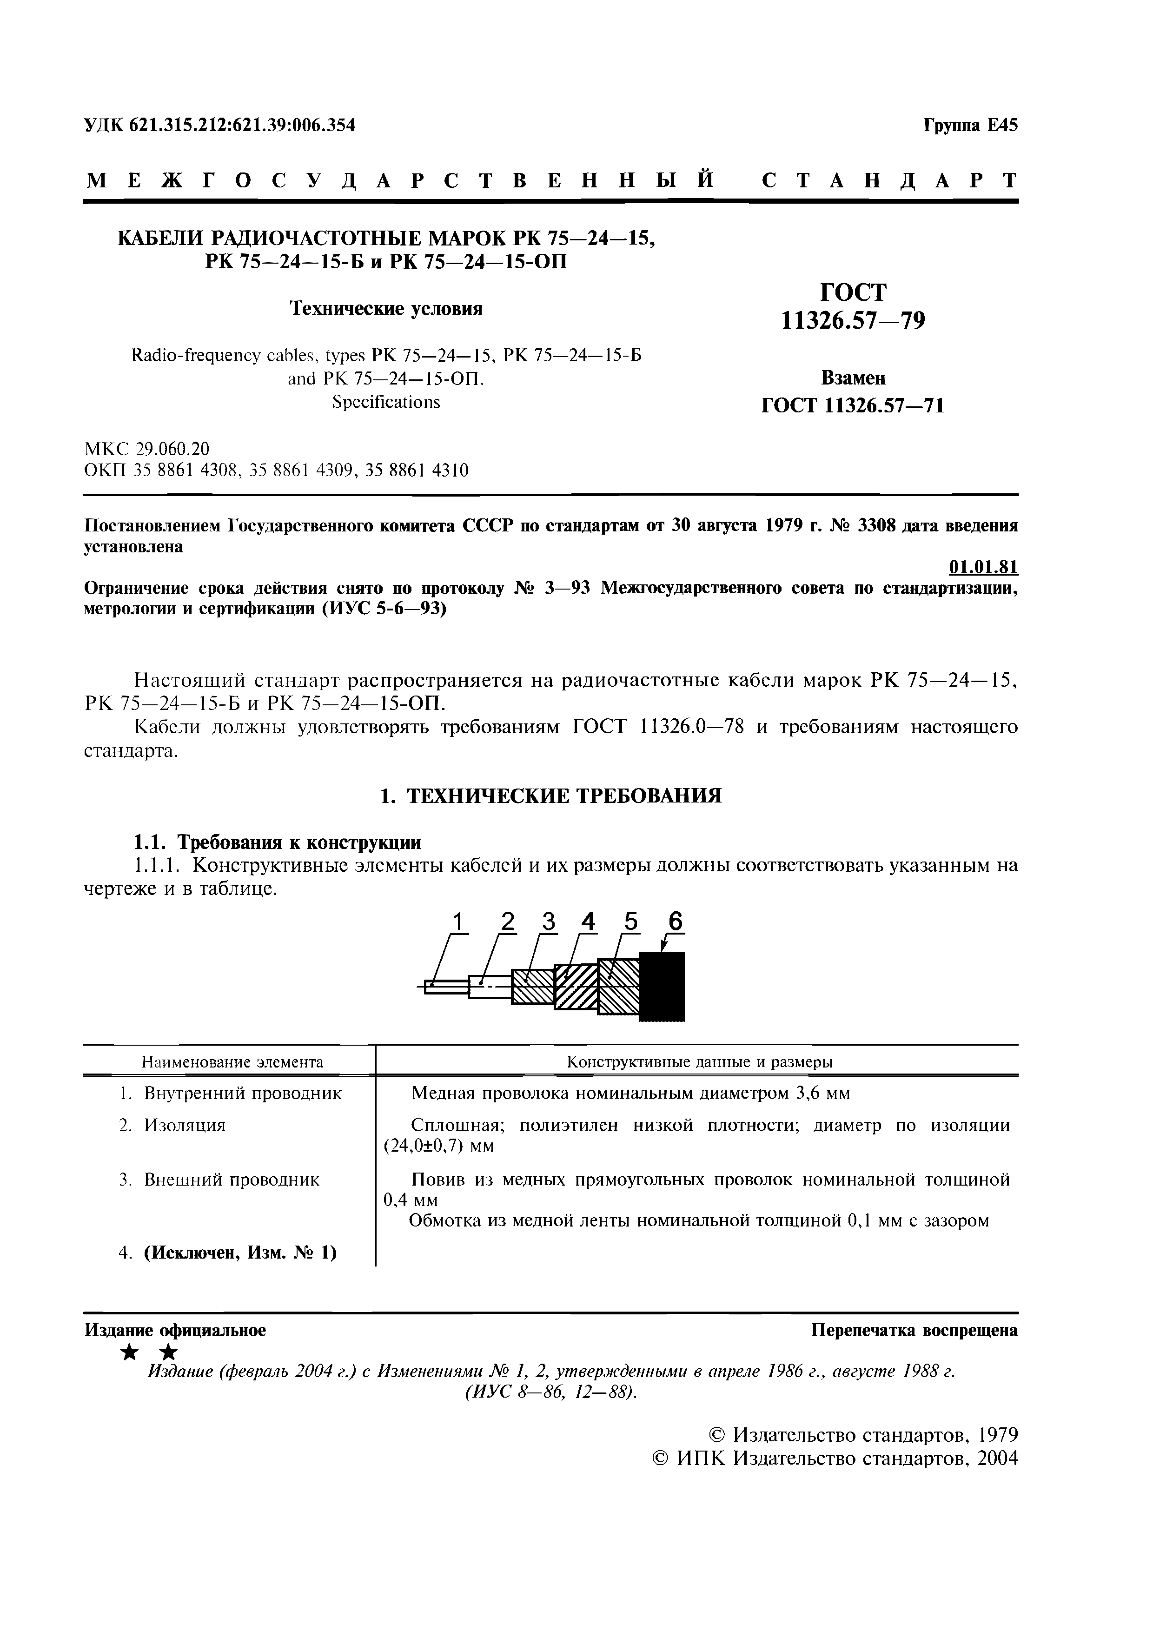Электротехническая библиотека Elec.ru

**УДК 621.315.212:621.39:006.354 Группа Е45**

**М Е Ж Г О С У Д А Р С Т В Е Н Н Ы Й С Т А Н Д А Р Т КАБЕЛИ РАДИОЧАСТОТНЫЕ МАРОК РК 7 5 - 2 4 - 1 5 ,**

**РК 75—24—15-Б и РК 7 5 - 2 4 - 1 5 - О П**

**ГОСТ**

**Технические условия 11326.57-79**

Radio-frequency cables, types РК 75—24—15, РК 75—24—15-Б

and РК 7 5 -2 4 -1 5 -О П . **Взамен**

Specifications **ГОСТ 1 1 3 2 6 .5 7 -7 1**

МКС 29.060.20

ОКП 35 8861 4308, 35 8861 4309, 35 8861 4310

**Постановлением Государственного комитета СССР по стандартам от 30 августа 1979 г. № 3308 дата введения установлена**

**01.01.81**

**Ограничение срока действия снято по протоколу № 3—93 Межгосударственного совета по стандартизации, метрологии и сертификации (ИУС 5-6—93)**

Н астоящ ий стандарт распространяется на радиочастотные кабели м арок РК 75—24— 15, РК 75—24—15-Б и РК 7 5 - 2 4 -1 5 - О П .

Кабели должны удовлетворять требованиям ГОСТ 11326.0—78 и требованиям настоящего стандарта.

**1. ТЕХНИЧЕСКИЕ ТРЕБОВАНИЯ**

**1.1. Требования к конструкции**

1.1.1. Конструктивные элементы кабелей и их размеры должны соответствовать указанным на чертеже и в таблице.

**1 2 3 4 5 6**

Наименование элемента Конструктивные данные и размеры

1. Внутренний проводник Медная проволока номинальным диаметром 3,6 мм

2. Изоляция Сплошная; полиэтилен низкой плотности; диаметр по изоляции (24,0±0,7) мм

3. Внешний проводник Повив из медных прямоугольных проволок номинальной толщиной 0,4 мм

Обмотка из медной ленты номинальной толщиной 0,1 мм с зазором

4. **(Исключен, Изм. № 1)**

**Издание официальное Перепечатка воспрещена**

★ ★

*Издание (февраль 2004 г.) с Изменениями № 1, 2, утвержденными в апреле 1986 г., августе 1988 г. (ИУС 8-86, 12-88).*

© Издательство стандартов, 1979

© И ПК Издательство стандартов, 2004

Электротехническая библиотека Elec.ru

Электротехническая библиотека Elec.ru

**С. 2 ГОСТ 1 1 3 2 6 .5 7 -7 9**

*Продолжение*

Наименование элемента Конструктивные данные и размеры

5. Оболочка Свинец; диаметр по оболочке (27,6±1,1) мм

6. Защитный покров Для кабеля марки РК 75—24—15-Б — типа Б по ГОСТ 7006—72, для кабеля марки РК 75—24—15-ОП — поверх оболочки из свинца оплетка из стальных оцинкованных проволок номинальным диаметром 0,3 мм, плотностью не менее 85 %; наружный диаметр кабеля (28,8+1,1) мм

**(Измененная редакция, Изм. № 1).**

1.1.2. Строительная длина кабелей — не менее 100 м. Минимальная длина маломерных отрез­ ков — 25 м.

1.1.3. Внешний вид — по ГОСТ 11326.0—78.

**(Введен дополнительно, Изм. № 2).**

**1.2. Требования к электрическим параметрам**

1.2.1. Волновое сопротивление:

- при приемке и поставке (75+3) Ом;

- на период эксплуатации и хранения — (75+3) Ом.

1.2.2. Коэффициент затухания при частоте 15 МГц, не более:

- при приемке и поставке — 0,009 дБ/м;

- на период эксплуатации и хранения — 0,011 дБ/м.

1.2.3. Сопротивление связи — не более 1 мОм/м.

1.2.4. Напряжение начала внутренних разрядов и изоляции при частоте 50 Гц — не менее 13 кВ.

1.2.5. Испытательное напряжение частоты 50 Гц изоляции — 25 кВ.

1.2.6. Испытательное напряжение частоты 1,76 МГц изоляции — 15 кВ.

1.2.7. Длительно допустимый ток частоты 1,76 МГц в режиме непрерывной нагрузки при температуре окружающего воздуха 40 °С:

- при приемке и поставке — 21 А;

- на период эксплуатации и хранения — 19 А.

При этом разность температур между внутренним проводником и окружающим воздухом должна быть не более 45 °С.

**1.3. Требования к стойкости при механических воздействиях**

1.3.1. Кабели должны быть механически прочными и стойкими к воздействию нагрузок, приведенных ниже.

1.3.1.1. Вибрационные нагрузки в диапазоне частот от 1до 5000 Гц — с ускорением до 400 м /с2

(40 g).

1.3.1.2. Ударные нагрузки:

- многократные — с ускорением до 1500 м /с2 (150 g);

- одиночные — с ускорением до 10000 м/с2 (1000 g).

1.3.1.3. Линейные нагрузки — с ускорением до 5000 м /с2 (500 g).

**1.3.1.1 —1.3.1.3. (Измененная редакция, Изм. N° 2).**

**1.4. Требования к стойкости при климатических воздействиях**

1.4.1. Кабели должны быть стойкими к климатическим воздействиям, приведенным ниже.

1.4.1.1. Максимальная допустимая температура при эксплуатации (теплоемкость) — 85 °С.

**(Измененная редакция, Изм. № 2).**

1.4.1.2. Минимальная допустимая температура при эксплуатации (холодостойкость):

- при приемке и поставке в фиксированном состоянии — минус 60 °С, при изгибах — минус 15 °С;

- на период эксплуатации и хранении в фиксированном состоянии — минус 60 °С, при изги­ бах — минус 15 °С.

1.4.1.3. Смена температур для кабелей марок:

РК 75—24—15 и РК 7 5 - 2 4 - 15-ОП - от минус 60 °С до плюс 85 °С;

РК 75—24—15-Б - от минус 60 °С до плюс 70 °С.

1.4.1.4. Пониженное атмосферное давление — до 53,6 кПа (400 мм рт. ст.).

Электротехническая библиотека Elec.ru

Электротехническая библиотека Elec.ru

**ГОСТ 1 1 3 2 6 .5 7 -7 9 С. 3**

1.4.1.5. Относительная влажность воздуха — до 98 % при температуре до 35 °С (степень жест­ кости X).

**(Измененная редакция, Изм. N° 2).**

1.4.1.6. И ней с последую щ им оттаиванием .

1.4.1.7. С олн еч н ая радиация.

1.4.1.8. С о л ян ой туман.

1.4.1.9. П лесневы е грибы.

1.4.1.10. М инеральное м асло, соленая вода, бензин.

1.4.1.11. Д инам и ческое воздействие пыли.

1.4.1.12. П овы ш ен ное атм осф ерное давление — до 300 к П а (3 к г с /с м 2).

**(Введен дополнительно, Изм. № 2).**

**1.5. Требования к надежности**

1.5.1. М ин им альная наработка — 10000 ч (при м аксим альн ой температуре окруж аю щ ей среды 55 °С).

1.5.2. С р о к службы кабелей — 15 лет.

1.5.3. С р о к сохраняем ости — 15 лет.

1.5.2, 1.5.3. **(Измененная редакция, Изм.** № **2).**

1.6. Д ополни тельны е характеристики и парам етры приведены в прилож ении.

**2. ПРАВИЛА ПРИЕМКИ**

2.1. П равила при ем ки долж ны соответствовать ГОСТ 11326.0—78 и указан ны м в настоящем

стандарте.

2.2. П р и ем о сд ато ч н ы е и с п ы т а н и я долж н ы быть проведены на соответствие требованиям

пп. 1.1, 1.2.1, 1.2.4— 1.2.6.

2.3. П ериодические и сп ы тани я д олж ны быть проведены на соответствие требованиям пп. 1.2.2,

1.2.7.

**(Измененная редакция, Изм. № 1).**

2.4. Нормы и предельные отклонения на период эксплуатации и хранения (пп. 1.2.1, 1.2.2, 1.2.7, 1.4.1.2) контролируют при испытаниях на надежность.

2.5. Наработка подтверждается косвенным способом, при этом контролируют значения откло­ нений волнового сопротивления.

**3. МЕТОДЫ ИСПЫТАНИИ**

3.1. Методы испытаний должны соответствовать ГОСТ 11326.0—78 и указанным в настоящем стандарте.

3.2. Испытание на допустимый ток (п. 1.2.7) должно быть проведено при нормальных клима­ тических условиях.

3.3. Испытание на теплостойкость (п. 1.4.1.1) должно быть проведено без циклов наматывания и разматывания.

3.4. Испытание на холодостойкость (и. 1.4.1.2) должно быть проведено с предварительным изгибом.

**4. УПАКОВКА, МАРКИРОВКА, ТРАНСПОРТИРОВАНИЕ И ХРАНЕНИЕ**

4.1. Упаковка, маркировка, транспортирование и хранение — по ГОСТ 11326.0—78.

**5. УКАЗАНИЯ ПО ЭКСПЛУАТАЦИИ**

5.1. Минимальный радиус изгиба при монтаже, транспортировании и хранении кабелей марок: РК 7 5 - 2 4 - 1 5 и РК 7 5 - 2 4 - 1 5 -О П .......................... 450 мм

РК 75—24—1 5-Б .............................................................. 560 мм

Электротехническая библиотека Elec.ru

Электротехническая библиотека Elec.ru

С. 4 ГОСТ 11326.57-79

Минимальный радиус одноразового изгиба кабелей марок: РК 7 5 - 2 4 - 1 5 и РК 75—24—1 5 -О П ........................... 200 мм

РК 7 5 - 2 4 - 1 5 - Б .............................................................. 270 мм

6. ГАРАНТИИ ИЗГОТОВИТЕЛЯ

6.1. Гарантии изготовителя — по ГОСТ 11326.0—78.

Электротехническая библиотека Elec.ru

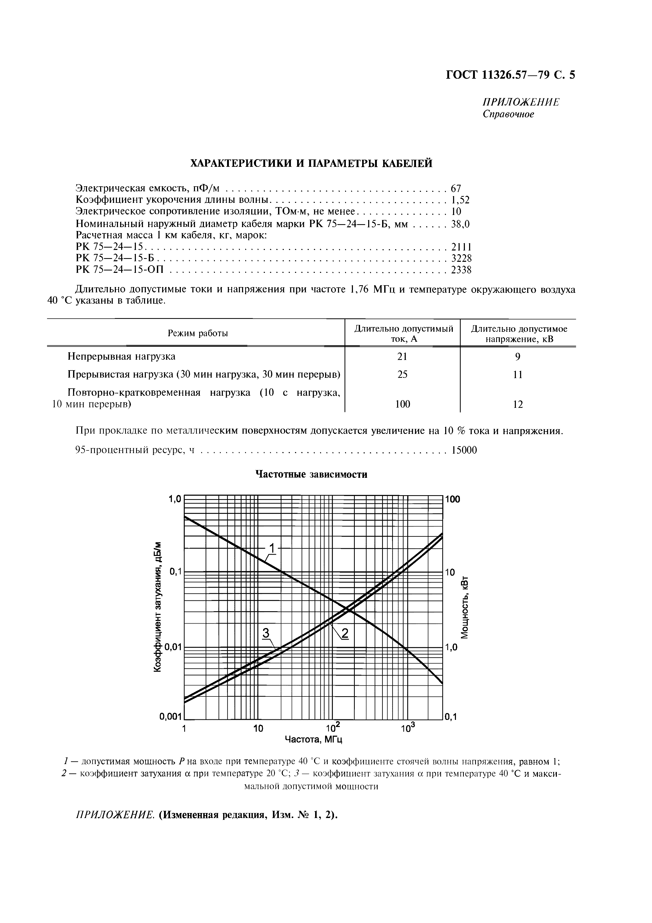Электротехническая библиотека Elec.ru

**ГОСТ 11326.57-79 С. 5**

*ПРИЛОЖЕНИЕ*

*Справочное*

**ХАРАКТЕРИСТИКИ И ПАРАМЕТРЫ КАБЕЛЕЙ**

Электрическая емкость, п Ф / м 67

Коэффициент укорочения длины волны................................................................ 1,52 Электрическое сопротивление изоляции, ТО мм, не менее 10

Номинальный наружный диаметр кабеля марки РК 75—24—15-Б, м м ............38,0 Расчетная масса 1 км кабеля, кг, марок:

РК 7 5 - 2 4 - 1 5 ................................................................................................................. 21 11

РК 75—24—15-Б ............................................................................................................. 3228

РК 7 5 - 2 4 - 1 5 -О П ........................................................................................................ 2338

Длительно допустимые токи и напряжения при частоте 1,76 МГц и температуре окружающего воздуха 40 °С указаны в таблице.

Режим работы Длительно допустимый Длительно допустимое ток, А напряжение, кВ

Непрерывная нагрузка 21 9

Прерывистая нагрузка (30 мин нагрузка, 30 мин перерыв) 25 11

Повторно-кратковременная нагрузка (10 с нагрузка,

10 мин перерыв) 100 12

При прокладке по металлическим поверхностям допускается увеличение на 10 % тока и напряжения. 95-процентный ресурс, ч ............................................................................................ 15000

**Частотные зависимости**



1 0

**со**

**&о**

**о**

  



*1 —* допустимая мощность *Р* на входе при температуре 40 °С и коэффициенте стоячей волны напряжения, равном 1; *2 —* коэффициент затухания *а* при температуре 20 °С; *3 —* коэффициент затухания а при температуре 40 °С и макси­ мальной допустимой мощности

*ПРИЛОЖЕНИЕ.* **(Измененная редакция, Изм. № 1, 2).**

Электротехническая библиотека Elec.ru

Электротехническая библиотека Elec.ru

[ГОСТ11326.57-79](https://meganorm.ru/list2.htm)

Редактор *В.Л. Огурцов*

Технический редактор *В.Л. Лрусакова*

Корректор *М. В. Бучпая*

Компьютерная верстка *Л.А. Лалейкиной*

Изд. лии. № 02354 от 14.07.2000. Сдано в набор 09.03.2004. Подписано в печать 19.03.2004. Уел. печ. л. 0,93. Уч.-изд.л. 0,50.

Тираж 197 экз. С 1159. Зак. 312.

ИПК Издательство стандартов, 107076 Москва, Колодезный пер., 14. [http://www.standards.ru](https://meganorm.ru/list2.htm) e-mail: [info@standards.ru](https://meganorm.ru/list2.htm)

Набрано в Издательстве на ПЭВМ

Отпечатано в филиале ИПК Издательство стандартов — тип. «Московский печатник», 105062 Москва, Лялин пер., 6.

Плр № 080102

[Elec.ru](https://www.elec.ru/) Электротехническая библиотека Elec.ru